Le Moyen Âge

Le Moyen Âge est une période de mille ans qui commence avec la chute de l'empire romain au Ve siècle (en 476) et se termine au XVe siècle avec la prise de Constantinople par les Turcs en 1453.

- La vie sociale et religieuse

La société médiévale est fondée sur la transmission héréditaire du pouvoir, des titres et de la richesse, appelée « le système féodal ». Elle présente donc une structure hiérarchique rigide, divisée en trois classes ou ordres :

  - Ceux qui combattent et qui dirigent, les guerriers (chevaliers et seigneurs)

  - Ceux qui travaillent, soit les paysans et les artisans

  - Ceux qui prient, c'est-à-dire les clercs et les hommes d’Église

a. Les seigneurs et les chevaliers

Les seigneurs (que l’on appelle aussi suzerains) sont riches. Ils passent une

grande partie de leur temps à chasser, faire des tournois ou la guerre. Ils ont à leur

service | des chevaliers qui |  | leur | sont | fidèles |  | et | qui | font la |  |  | guerre pour eux : on les
appelle | les vassaux. Pour |  | remercier |  | les chevaliers |  |  |  | de | leur | fidélité, les seigneurs offrent
à leurs | vassaux une terre que l’on appelle |  |  |  |  |  | un fief. Par la |  |  |  | cérémonie de l’hommage, le
vassal | devient | l'homme | d'un | seigneur |  | au |  | cours |  | d’une |  | cérémonie | qui s’appelle
« l'adoubement |  | ».
b. Les paysans
 | La vie des campagnes s’organise autour du château du seigneur. Les paysans
vivent | une vie dure et misérable (appelés |  |  |  |  |  | aussi vilains), qui pour avoir la protection
des seigneurs, ils doivent cultiver la terre |  |  |  |  |  |  | du seigneur et |  |  |  |  | lui verser | des | redevances
(produits agricoles, tissus…). |  |  |  | Ils doivent |  | également réaliser |  |  |  |  |  | des corvées, |  | c’est-à-dire

des travaux réalisés gratuitement pour le Seigneur. Certains paysans, appelés les serfs, appartiennent au seigneur et n’ont aucun droit.

c. Les clercs

Concernant la religion, au Moyen Âge, presque tous les occidentaux sont chrétiens. Certains consacrent leur vie à la religion, ce sont les clercs qui forment le clergé. Le pays est divisé en diocèses (division catholique romaine). Le pape nomme un évêque pour chaque diocèse.

L'évêque éduque les prêtres et les ordonne. |  |  | Il règle tous les problèmes religieux |  |  | et
peut | excommunier, c’est-à-dire, exclure de | la | communauté chrétienne | toute | personne
dont | la conduite est contraire aux règles de | l'Église. Souvent issu de |  | famille | noble | et
possédant de riches domaines, l’évêque a la vie des grands seigneurs et bénéficie en plus de l'autorité due à sa fonction religieuse. Il est parmi les plus puissants de la société médiévale. En plus, l'Église sacre et conseille les rois. Elle est riche : elle possède de vastes domaines et le peuple lui verse un impôt, la dîme.
Les villages construits autour de l'église et du cimetière sont des paroisses dirigées par un prêtre. Toutes les paroisses sont réunies en diocèses, sous l'autorité de l'évêque. Le prêtre loge à proximité de l'église et des populations. Il dit la messe, célèbre les sacrements et écoute les confessions et dispense parfois un enseignement scolaire et religieux aux enfants.
Ainsi, l’église a marqué d’une manière considérable la vie des hommes au Moyen Âge, depuis leur naissance jusqu’à leur mort.
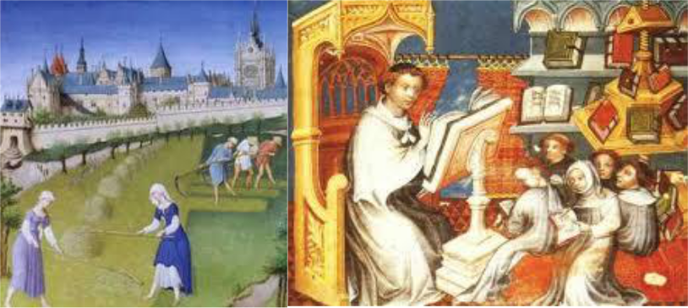

La vie quotidienne au Moyen Âge La vie religieuse au Moyen Âge

2. Les croisades

Les croisades sont des expéditions militaires menées par des Chrétiens pour protéger les pays latins et reconquérir Jérusalem occupée par les Turcs pendant la période du Moyen Age. Au VIIe siècle, les Musulmans occupent une grande partie de l'Europe et de l'Afrique. Ils dominent même Jérusalem, la Ville sainte. Toutefois, nombreux sont les pèlerins chrétiens qui se rendent encore sur place. En 1071, la défaite à Manzikert des Byzantins contre les Turcs seldjoukides va modifier la situation. Dès 1078, les vainqueurs s'emparent de Jérusalem et en restreignent l'accès. C'est l'une des causes principales du lancement de la première croisade : libérer l'accès à Jérusalem.

En 1095, les Turcs envahissent Jérusalem. L'empereur de Byzance, Alexus Comnenus, demande au pape Urbain II, la permission d'attaquer les Musulmans et de délivrer Jérusalem. Le 27 novembre 1095, Le pape Urbain II lance un appel à Clermont-Ferrand où il prêche le secours à l’empereur Byzantin pour la libération de Jérusalem. En échange de leur participation à la Croisade, il promet le pardon de leurs pêchés aux chevaliers qui iront porter secours aux chrétiens d’Orient et libérer la terre sainte.
Ainsi, lorsque le pape Urbain II appelle à la première croisade, une foule de chevaliers prend le chemin de Jérusalem. Durant près de deux siècles, des milliers de

croisés tenteront de délivrer la Terre sainte, et beaucoup d'entre eux ne reviendront jamais. Pour le peuple, faire un pèlerinage, c’est comme un aller-simple pour le paradis.

Huit grandes croisades se sont organisées sur près de deux siècles. Excepté la première, aucune n'a rencontré de véritable succès pour la Chrétienté. Elles ont plutôt encouragé les musulmans à conquérir de plus vastes territoires. L’Empire byzantin, de religion chrétienne, s'éteindra en partie à cause des destructions perpétrées lors de la quatrième croisade.
Cependant, le royaume chrétien de Jérusalem ne peut rivaliser avec le pouvoir et la détermination du sultan ayyubide, Saladin. Ce dernier, qui règne alors sur la Syrie et l'Égypte, s'empare de la Ville sainte en 1187, déclenchant une troisième croisade

.

C'est ainsi que l'empereur romain germanique Frédéric Barberousse, le roi de France Philippe Auguste et le roi d'Angleterre Richard Cœur de Lion se retrouvent sur les routes à destination de Jérusalem. Par une suite de concours de circonstance,

Richard Cœur de Lion se retrouve seul sur le territoire. Barberousse est mort noyé et

Le roi de France a préféré rentrer chez lui. Faute de pouvoir conquérir Jérusalem, Richard Ier conclut un accord de paix avec Saladin qui permet aux pèlerins de pouvoir se rendre librement dans la Ville sainte. Ce compromis ne durera que trois ans.
Le nouveau pape Innocent III refuse d'en rester là. Après l'échec de la troisième croisade, il souhaite reconquérir les lieux saints qui se trouvent sous domination musulmane. Il appelle donc à une nouvelle croisade à destination de l'Égypte. Cette idée pousse le français Jean de Brienne sur les routes. Le chevalier sera fait roi de Jérusalem en 1210.Les deux dernières croisades, qui résultent de la prise de Jérusalem par les musulmans, en 1244, mène sur les chemins de l'Orient le roi de France Louis IX, dit Saint Louis. Débutée en 1248, la septième croisade prend fin en 1254.

La huitième et dernière croisade ne porte guère plus de chance à Saint Louis, puisqu'il y perd la vie en 1270. Le temps des croisades est terminé. Les croisés perdront définitivement l'ensemble de leurs possessions en Terre sainte en 1291.

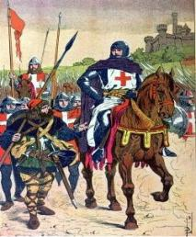

3. Conséquences des Croisades

Les défaites des croisades furent compensées par de grands avantages au point de vue de la civilisation en Occident :

- Elles permettent d’ouvrir des postes commerciaux aux Levants, de développer les routes commerciales, en faisant connaitre aux peuples de l’Occident (moins cultivés que ceux de l’Orient) des plantes, des denrées, des épices, des produits cosmétiques, et d’autres produits qu’ils ne connaissaient pas.

- Elles étendirent le domaine des connaissances, surtout en art naval et en géographie. Les Arabes furent les maîtres des européens en Algèbre, en astronomie, en physique, en chimie et en médecine. Les chiffres arabes remplacent les chiffres romains.

- Elles enrichissent aussi l’architecture par l’imitation des merveilles de l’architecture arabe, ainsi que d’autres usages orientaux, les mets, les vêtements, les parfums et l’ameublement.

